Федеральное государственное образовательное бюджетное

учреждение высшего образования

**«Финансовый университет при Правительстве Российской Федерации»**

**(Финансовый университет)**

Колледж информатики и программирования

**ОТЧЁТ**

**По практической работе**

**Практическая работа №9. «Создание и настройка параметров мандатного управления доступом»**

**по дисциплине «Безопасность Astra Linux»**

Выполнил студент

Группы: 2ОИБАС-1222

Дегтярёв Г.Д

Солодовников А.А.

Преподаватель

Сибирев И.В.

Оценка за работу :_______

**Москва – 2024г.**

**Цель лабораторной работы**

Изучить и освоить администрирование основных параметров мандатного управления доступом в ОССН Astra Linux Special Edition с применением графических утилит и консольных команд.

**Задание на лабораторную работу**

В ходе лабораторной работы необходимо произвести установку и настройку пакетов OpenLDAP, Kerberos, NSS, PAM, NFS, SMB, NMBD.

**Порядок выполнения работы**

Создание учетной записи

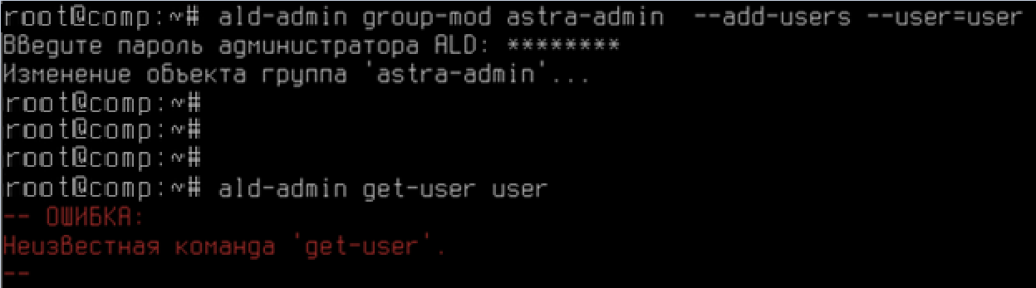

Рис. 1

Вход в учётную запись пользователя «user»

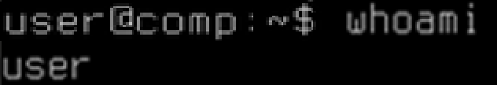

Рис. 2.

Запуск графической утилиты 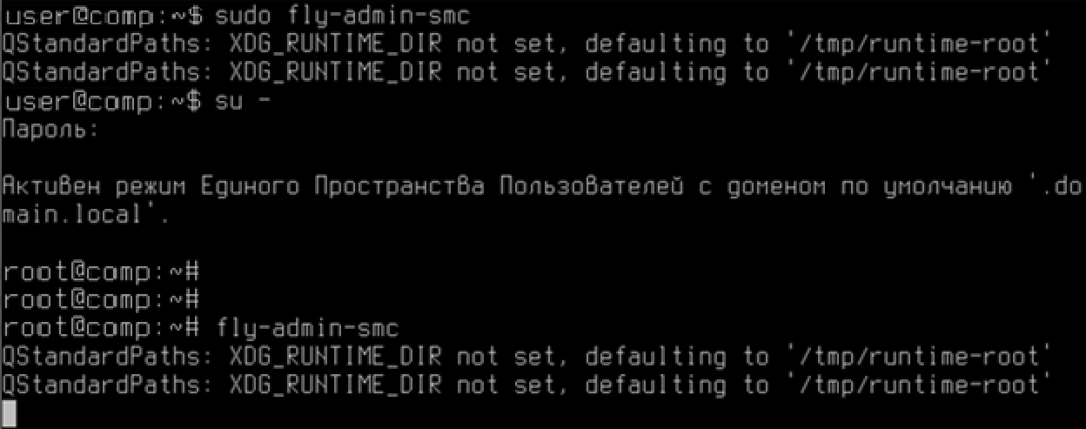

Рис. 3.

Создание уровней доступа 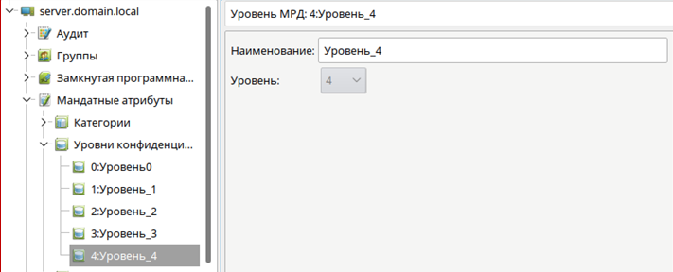

Рис.4.

Создание пользователя user1 с уровнем доступа 4

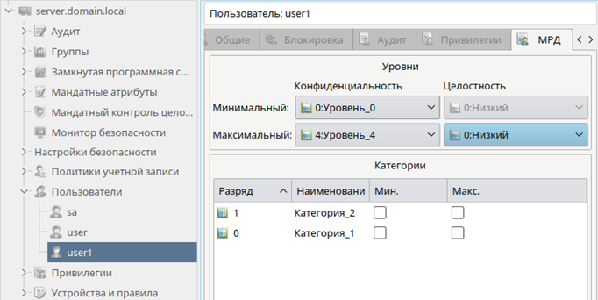

Рис. 5.

Удаление уровня доступа 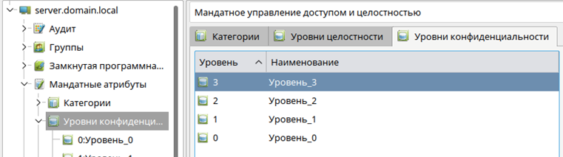

Рис. 6.

Проверка отсутствия уровня 4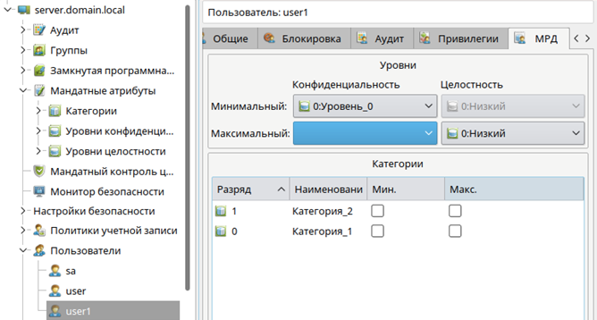

Рис. 7.

Создание новых учётных записей

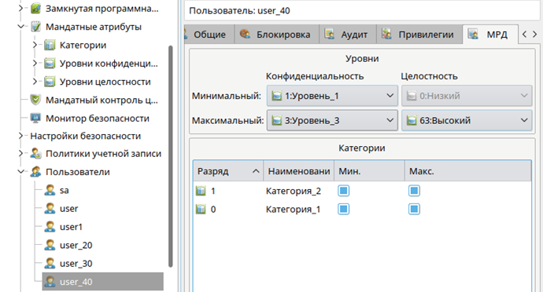

Рис. 8.

* 1. запустить терминал Fly и перейти в каталог /etc/parsec/macdb (команда cd /etc/parsec/macdb )
  2. вывести на экран содержимое каталога /macdb ( ls )
  3. просмотреть содержимое файлов в каталоге /macdb ( sudo cat “имя файла” )
  4. прочитать параметры учётной записи user1 командой sudo grep “user1” *
  5. определить максимальный уровень доступа учётной записи user1 командой sudo grep «user1» * | cut -d : -f 5
  6. определить минимальный уровень доступа учётной записи user1 командой sudo grep «user1» * | cut -d : -f 3 и проверить его соответствие данным, отображаемым в графической утилите «Управление политикой безопасности».

Пункты a-c

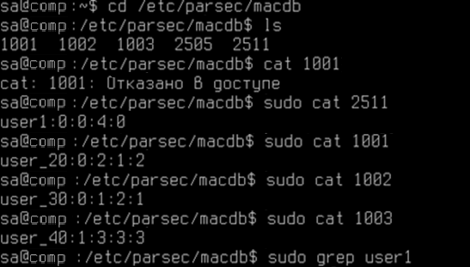

Рис. 9.

Пункты d-f

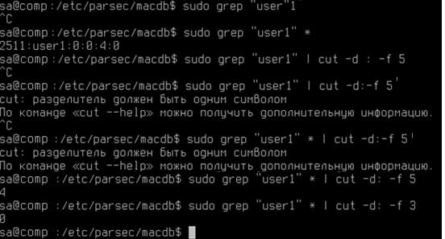

Рис. 10.

Проверка вывода команд на соответствие выводу графической утилиты

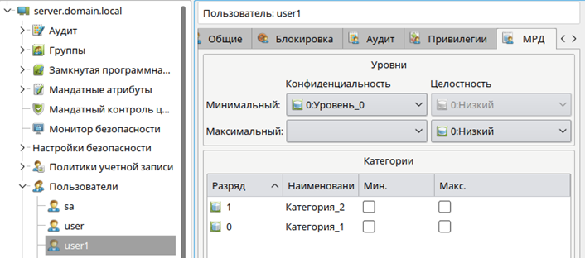

Рис. 11.

Создание новой иерархической категории

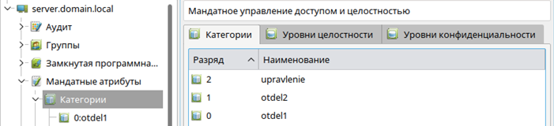

Рис. 12.

Ввод наименований

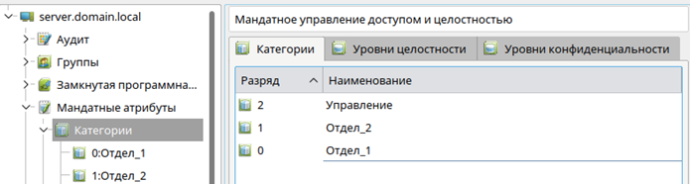

Рис. 13.

Изменить мандатный уровень доступа с использованием графической утилиты «Управление политикой безопасности», для этого выполнить следующие действия:

* 1. создать новую группу с именем «office1» и задать первичную группу учётной записи пользователя user1 — «office1»;
  2. создать новую учетную запись пользователя user2 и установить её первичную группу — «officel»;
  3. в закладке «МРД» осуществить попытку выбора минимального набора неиерархических категорий — «Отдел_2» и проанализировать результат;
  4. в закладке «МРД» выбрать максимальный уровень доступа — «Уровень_3», максимальный набор неиерархических категорий — «Отдел_2», после чего задать минимальный набор неиерархических категорий — «Отдел_2»;
  5. открыть параметры учётной записи пользователя user1 и выбрать максимальный уровень доступа — «Уровень_3», максимальный набор неиерархических категорий — «Отдел_1», минимальный набор неиерархических категорий — «Отдел_1»;.
  6. создать учётную запись пользователя rukoffice1 и задать первичную группу: «office1» ;
  7. в закладке «МРД» выбрать максимальный уровень: «Уровень_3», максимальный набор категорий: «Отдел_1», «Отдел_2», «Управление».

Создание новой группы

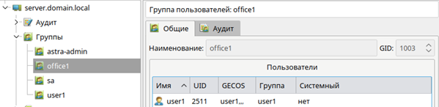

Рис. 14.

Создание новой учётной записи

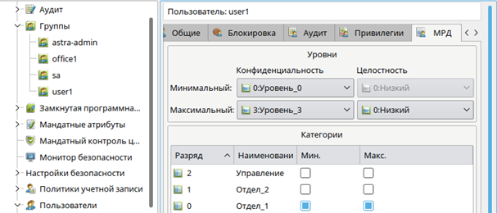

Рис. 15.

Выполнение пункта c

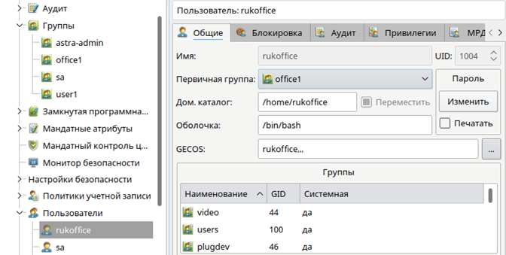

Рис. 16.

Выполнение пункта d

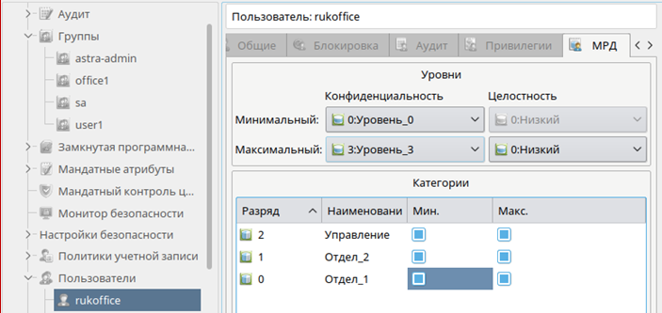

Рис. 17.

Структура каталогов 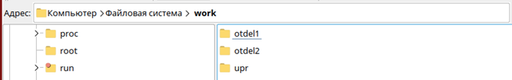

Рис. 18.

1. При этом обеспечить хранение файлов с различными уровнями конфиденциальности в каталогах с использованием специального атрибута CCNR, для чего осуществить следующие действия:
   1. запустить терминал Fly в «привилегированном» режиме командой sudo fly-term;
   2. Прочесть информацию по командам mkdir, chown и chmode в приложении для практической работы.
   3. создать каталог work и задать параметры мандатного и дискреционного управления доступом командами:

*mkdir /home/work*

*chown user /home/work -v (назначение user владельцем каталога)*

*ls –lh (посмотрите изменения параметра “владелец” для каталога work)*

*chown :office1 /home/work –v (назначение группы)*

*ls –lh (посмотрите изменения параметра “группа” для каталога work)*

*chmod 750 /home/work*

*pdp-flbl 3:0:Отдел_1,Отдел_2,Управление:ccnr /home/work –v*

* 1. создать каталог для работы от имени учётных записей пользователей с набором неиерархических категорий «Отдел_1» и задать параметры мандатного и дискреционного управления доступом командами:

*cd /home/work*

*mkdir otdel1*

*chown user1:office1 otdel1*

*chmod 770 otdel1*

*pdp-flbl 3:0:Отдел_1:ccnr otdel1*

* 1. создать каталог для работы от имени учётных записей пользователей с набором неиерархических категорий «Отдел_2» и задать параметры мандатного и дискреционного управления доступом командами:

*mkdir otdel2*

*chown user2:office1 otdel2*

*chmod 770 otdel2*

*pdp-flbl 3:0:Отдел_2:ccnr otdel2*

* 1. создать каталог upr для работы от имени учётных записей пользователей с набором неиерархических категорий «Управление» командами:

*mkdir upr*

*chown rukoffice1:office1 upr*

*chmod 770 upr*

*pdp-flbl 3:0:Управление:ccnr upr*

Задание параметров мандатного и дискреционного управления доступом

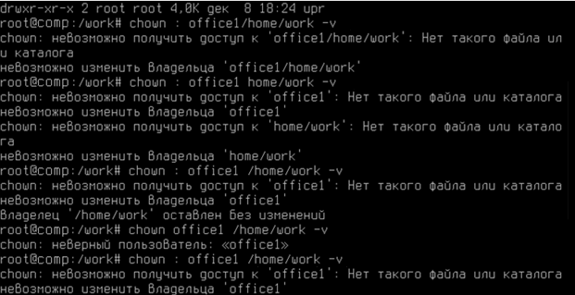

Рис. 19.

Листинг команд 14 пункта

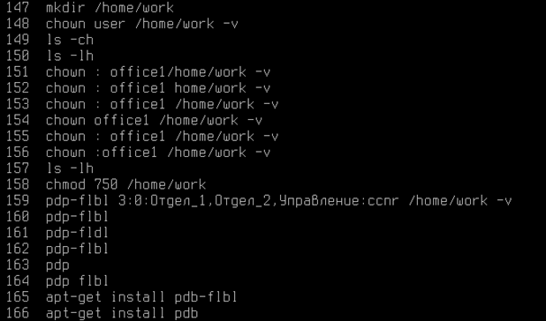

Рис. 20.

Листинг команд 14 пункта (продолжение)

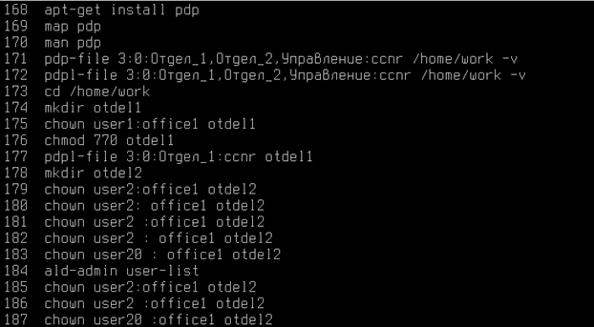

Рис. 21.

Листинг команд 14 пункта (продолжение) (продолжения)

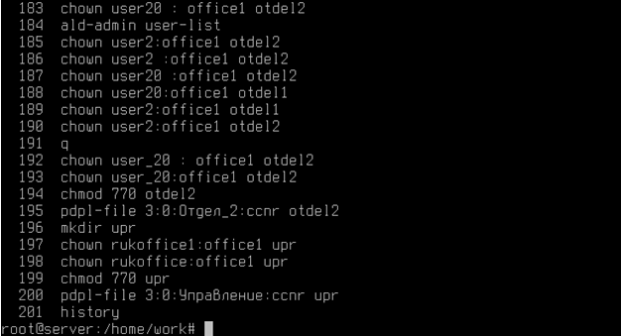

Рис. 22.

Вывод

В ходе выполнения лабораторной работы была изучена мандатная система управления доступом Astra Linux к домену.